Blacklight 1 Walkthrough

Step 1: আমরা sudo netdiscover চালাব।

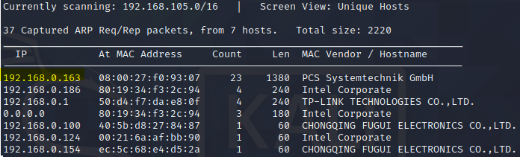

Step 2: আমরা nmap scan চালাব। দুইটি পোর্ট খুজে পাব।

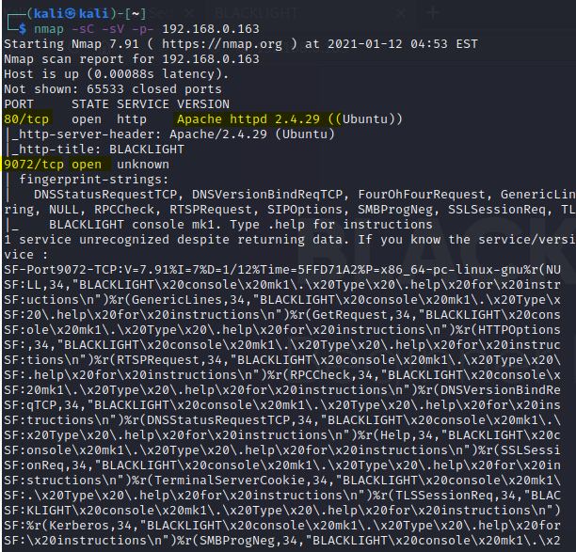

Step 3: আমরা ৮০ পোর্ট ববাবর ওয়েব ব্রাউজার এ ১৯২.১৬৮.০.১৬৩ ip রান করব। তেমন কিছু খুজে পাব না।

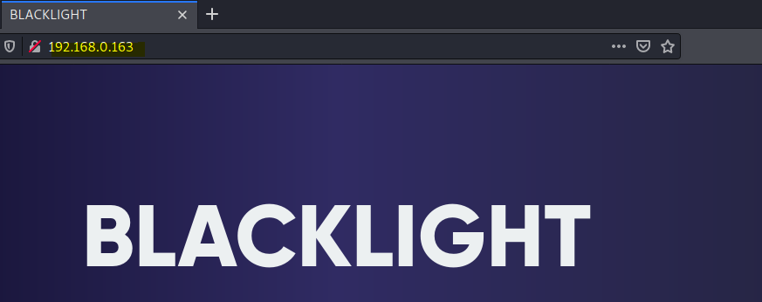

Step 4: gobuster চালাব ডিরেক্টরি খুজে বের করার জন্য।

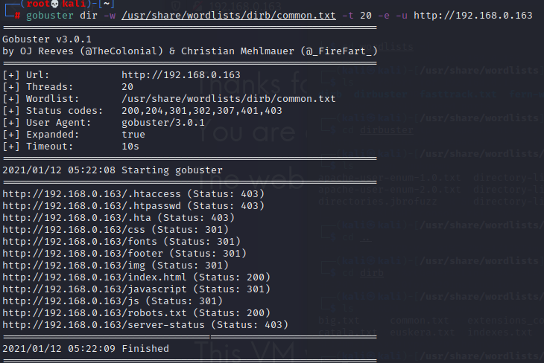

Step 5: robots.txt ডিরেক্টরিতে যাই এবং একটি ফ্লাগ খুজে পাব flag1.txt এই নামে।

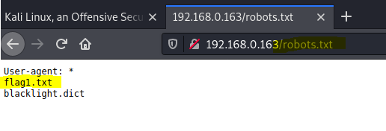

Step 6: flag1.txt চালু করি। ৯০৭২ পোর্ট খুজে পাব।

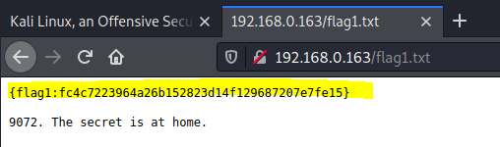

Step ৭: netcat চালাব ৯০৭২ পোর্ট বরাবর। রুট অ্যাক্সেস পাওয়ার জন্য নিম্নলিখিত কমান্ড চালাব।

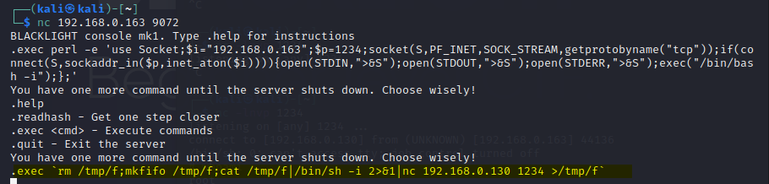

Step 8: আরেকটি কমান্ড ট্যাব এ netcat চালাব ১২৩৪ পোর্ট বরাবর শেল চালু করার জন্য।

অবশেষে আমরা রুট অ্যাক্সেস পেয়েছি।

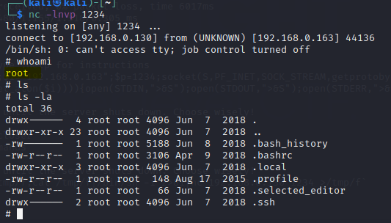

Step 9: আমরা আরেকটি ফ্লাগ খুজে পাব /home/blacklight এ।

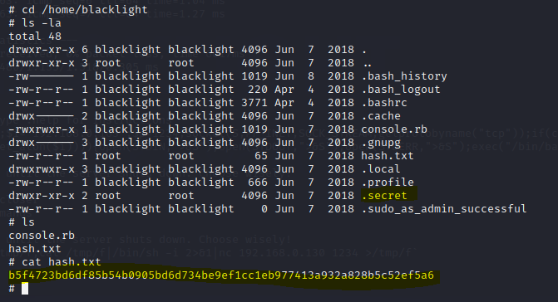

Step 10: আমরা তৃতীয় ফ্লাগ খুজে পাব /.secret এ।

